АКТ
самообследования на предмет наличия комплекса мер, защиты детей от информации, причиняющей вред здоровью и развитию детей
Муниципальное бюджетное общеобразовательное учреждение «Красноармейская основная общеобразовательная школа»
(наименование образовательного учреждения в Алтайском крае)
______________п.Красноармейский_______________
(наименование муниципального образования в Алтайском крае)
658879, Немецкий национальный район, п.Красноармейский, ул.Мира 58
(юридический адрес образовательной организации)

1 . Сведения о локально-вычислительной сети образовательной организации
Общее количество компьютеров_____________________15__________________________
Количество компьютеров, подключенных к локальной сети ______10_________________
Количество компьютеров, подключенных к сети Интернет _______10_________________
Провайдер Интернет ____________________________Ростелеком_________________________
Скорость передачи данных в сети Интернет _______4096_____________________________

2. Технические и программно-аппаратные средства защиты детей от информации, причиняющей вред их здоровью и развитию

Установлен контент-фильтр (да/нет) | да
Тип контент-фильтра (программный/  аппаратный/программно-аппаратный) | программный
Наименование контент-фильтра | dansguardian
Выполнены установки контент-фильтра, блокирующие выход к интернет ресурсам, причиняющим вред здоровью и развитию детей (да/нет) | да
Запрещены ресурсы, содержащие информацию, распространение которой запрещено Федеральным законом от 25.07.2002 N 114-ФЗ "О противодействии экстремистской деятельности" (да/нет) | да
Блокировка ресурсов происходит вручную или автоматически (автоматически/вручную) | автоматически
Контент-фильтр работает на всех компьютерах, подключенных к сети Интернет (да/нет) | да
В учреждении подключен контент-фильтр провайдера (да/нет) | да

3. Административные меры
Ответственное лицо за организацию работы с ресурсами сети Интернет и ограничение доступа (ФИО, должность) | Иокерс Анатолий Сергеевич
Нормативная документация образовательной организации:
Наименование локальных актов учреждения | Реквизиты документов
Приказ по учреждению «Об информационной безопасности» | 25.11.2011 №135
Приказ о назначении ответственного за организацию работы с ресурсами сети Интернет и ограничение доступа | 21.03.2014 №33
Инструкция для сотрудников школы о порядке действий при осуществлении контроля использования обучающимися сети Интернет | 03.06.2015 №55
Положение о локальной сети учреждения | №30/1 от 03.04.2015
Положение о сайте образовательной организации | 31.03.2015 №28/1
Наличие договорных обязательств с провайдером на предоставление сетевой контент-фильтрации для трафика | №622000067731 от 23.12.2016
Правила организации доступа к сети Интернет в образовательной организации с системой классификации информации, запрещенной законодательством Российской Федерации к распространению, причиняющей вред здоровью и развитию детей, а также не совместимой с задачами образования и воспитания. | 03.06.2015 №55

4. Результаты проверки работы системы контентной фильтрации
При проверке были использованы следующие запросы:
Запрос ________как сделать бомбу_________ наличие доступа: (да/нет) ___нет_______
Запрос _________порно_________ наличие доступа: (да/нет) ____нет______
Запрос _________секс____________ наличие доступа: (да/нет) ____нет______
Запрос _______как стать террористом______________ наличие доступа: (да/нет) __нет______
Запрос ______эротика___________ наличие доступа: (да/нет) ____нет___
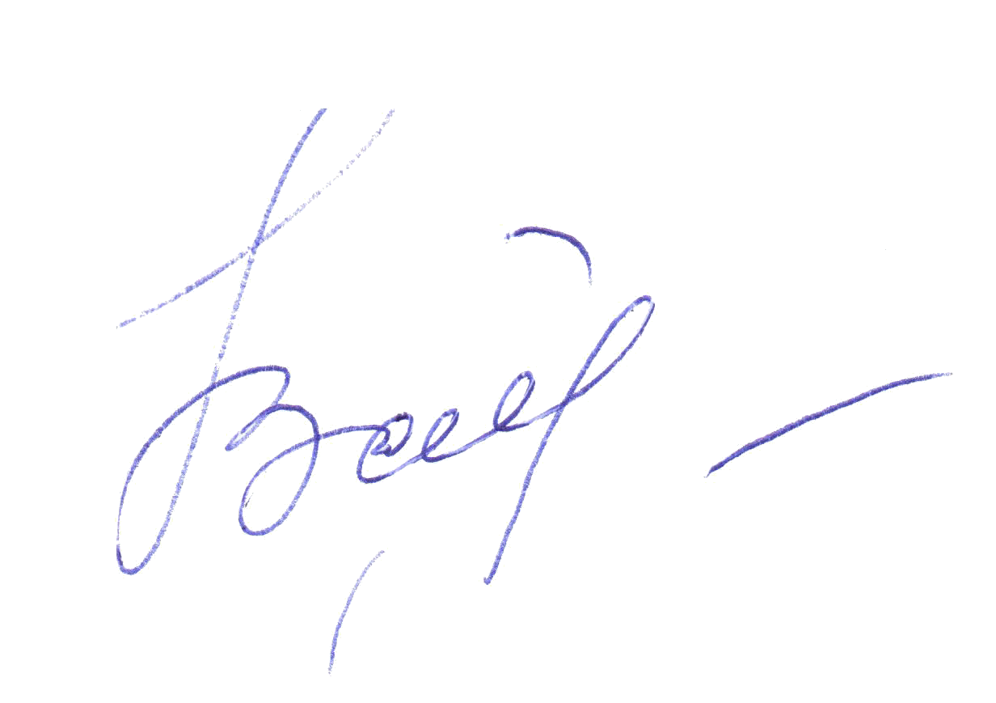
Дата составления акта «_26_» __декабря__ 2016 года

